Licencias de Castro Routsis Nahuel del mes de abril 2025

Campanas 16 de Abril del 2025

A la Sra directora Herrera Ivana, Escuela N°200 “Zaida Guevara”

A la Sra directora Herrera Marcela Escuela N° 65

Su despacho.

El que suscribe EDGAR NAHUEL CASTRO ROUTSIS, Profesor Universitario en Educación Física , DNI N° 37.942.793 tiene el agrado de dirigirme a usted a efectos de solicitarle, Licencia art. 10.4. Cabe aclarar que conozco la reglamentación vigente (Decreto 173/96) Como también que dicha justificación, queda a criterio de dirección en virtud de las necesidades de servicio y de lo expresado en dicha reglamentación.  
 Dejo además constancia que esta es la 1° inasistencia que registro en el mes y 1° en el año.

Sin otro particular saludo a ud. Atte

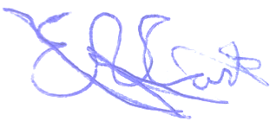

…………………………………

Edgar Nahuel Castro Routsis  
 DNI:37942793